Het hartverwarmende 'Comedy Queen' durft te tonen hoe onvoorspelbaar, lelijk en eenzaam rouw kan zijn ★★★★☆ Film
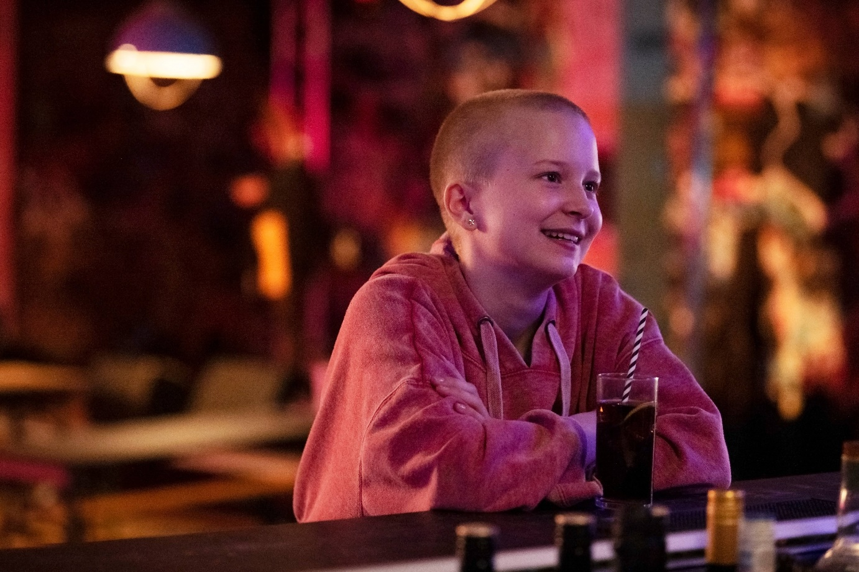

Ongelooflijk knap, hoe de jonge hoofdrolspeler Sigrid Johnson de kijker meesleept.
Verjaardag na verjaardag vroeg Sasha om een hondje. Nu, op haar 13de, is het eindelijk zover. Papa en oma kijken glunderend toe terwijl ze het doosje met de foto van de puppy openmaakt. Vervolgens snappen ze er niets van wanneer Sasha tijdens het avondeten woedend wordt, juist vanwege dat ene verjaardagscadeau.

Een van de vele prestaties van Comedy Queen, een bijzonder mooi, waarachtig jeugddrama van de Zweedse cineast Sanna Lenken, is dat je als toeschouwer wel degelijk begrijpt waarom Sasha (Sigrid Johnson) zo doet. En dat je tegelijkertijd voelt hoe pijnlijk het moet zijn voor papa Abbe (Oscar Töringe) om niet tot zijn dochter door te kunnen dringen, juist nu ze elkaar harder nodig hebben dan ooit. Nog geen jaar geleden maakte Sasha's moeder een einde aan haar leven, en sindsdien heeft Sasha Abbe nooit meer zien lachen. Zijn oeverloze huilbuien verdraagt ze niet langer, terwijl ze haar eigen tranen koste wat kost wil tegenhouden.
Dat doet ze onder andere aan de hand van voornemens die de afstand tussen haar en mama moeten vergroten. Haar blonde lokken moeten eraf, zodat ze niet meer op haar lijkt; ze mag geen boeken meer lezen (die maakten mama nog verdrietiger) en zelf nooit voor andere wezens gaan zorgen (daarom geen hondje). Tenslotte wil Sasha stand-upcomedian worden en haar vader eindelijk weer laten lachen. Het is een verwerkingsproces waarmee Sasha zich steeds verder isoleert, zelfs van beste vriendin Märta (Ellen Taure), maar dat ze toch moet doorstaan.

Ongelooflijk knap, hoe hoofdrolspeler Johnson die tweestrijd verinnerlijkt in haar spel, hoe ze je meesleept in Sasha's overlevingsstrategie, terwijl de wanhoop op de loer ligt. En hoe ze ondanks alles blijft stralen, net als de hele film: geen moment verliest Comedy Queen zijn gloedvolle, lieve blik op de personages, ook al kan het verdriet lange tijd geen kant op.

Comedy Queen, naar Jenny Jägerfelds gelijknamige roman, won op het Filmfestival van Berlijn de Kristallen Beer voor beste jeugdfilm. Het was de tweede keer dat Lenken die prijs kreeg, na My Skinny Sister (2015). Dat coming-of-agedrama over anorexia werd alom geprezen vanwege zijn genuanceerde omgang met een zwaar onderwerp, en hetzelfde geldt voor Comedy Queen, dat durft te tonen hoe hobbelig, onvoorspelbaar, lelijk en eenzaam de weg van rouw kan zijn. Het resultaat is een rijke, hartverwarmende filmervaring voor jong en oud: probeer je eigen tranen maar eens te bedwingen, wanneer Sasha's dam eindelijk breekt.

Comedy Queen

Drama

★★★★☆

Regie: Sanna Lenken

Met Sigrid Johnson, Oscar Töringe, Ellen Taure

93 min., in 14 zalen en te zien op Picl.

© De Volkskrant
KEVIN TOMA

